МИНИСТЕРСТВО ЗДРАВООХРАНЕНИЯ РОССИЙСКОЙ ФЕДЕРАЦИИ

ФАРМАКОПЕЙНАЯ СТАТЬЯ
Гинкго двулопастного листья ФС.2.5.0010.15
Ginkgo biloba folia Вводится впервые

Cобранные в течение вегетационного периода и высушенные листья многолетнего культивируемого древесного растения гинкго двулопастного – Ginkgo biloba L., сем. гинкговых – Ginkgoaceae.
ПОДЛИННОСТЬ
Внешние признаки. Цельное сырье. Цельные или частично измельченные черешковые листья без прилистников светло-зелёного, желтовато-зеленого или желтого цвета, в очертании листовой пластинки веерообразные, на верхушке двулопастные с дихотомическим жилкованием и низбегающим основанием, кожистые, голые, слегка гофрированные по краю. Размер листьев варьирует от 4 до 10 см. Изредка встречаются части укороченных побегов. Листовая пластинка рассечена и имеет сверху глубокий V-образный вырез, рассекающий пластинку на 2 симметричные половинки. Запах характерный. Вкус водного извлечения специфический, кисловатый, слегка вяжущий с горьким послевкусием.
Измельчённое сырьё. Кусочки цельнокрайних листовых пластинок, черешков различной величины и формы, проходящих сквозь сито с отверстиями размером 7 мм. Цвет сырья зелёный, желтовато-зеленый или желтый. Запах характерный. Вкус водного извлечения специфический, кисловатый, слегка вяжущий с горьким послевкусием.
Микроскопические признаки. Цельное и измельченное сырье. При рассмотрении листа с поверхности видны клетки верхнего и нижнего эпидермиса неправильной, вытянутой формы, клетки верхнего эпидермиса с сильноизвилистым краем и чётковидно-утолщенными стенками; устьица встречаются только на нижней стороне листа и расположены группами по 2 – 4, замыкающие клетки устьиц содержат крахмал. На поперечном срезе листовой пластинки видна кутикула с обеих сторон листа. Под эпидермисом находится мезофилл. Мезофилл состоит из однотипных паренхимных клеток округлой, изодиаметрической формы с небольшими межклетниками; содержит хлоропласты, крахмальные зерна, вместилища. Клетки эпидермиса черешка листа, расположенные над жилкой прозенхимной формы, сильно вытянутые вдоль жилки, а между жилками – паренхимные. Под эпидермисом находится 2-3-слойная гиподерма, состоящая из плотно сомкнутых клеток с сильно утолщенными одревесневшими оболочками. На поперечном срезе черешка видны 2 пучка, ограниченные клетками паренхимы, а также вместилища; клетки хлоренхимы черешка округлой изодиаметрической формы. На продольном срезе черешка в основной паренхиме видны крупные друзы, а между гиподермой и ксилемой – друзы небольшого размера. Ксилема черешка представлена кольчатыми сосудами и сосудами с окаймленными порами.

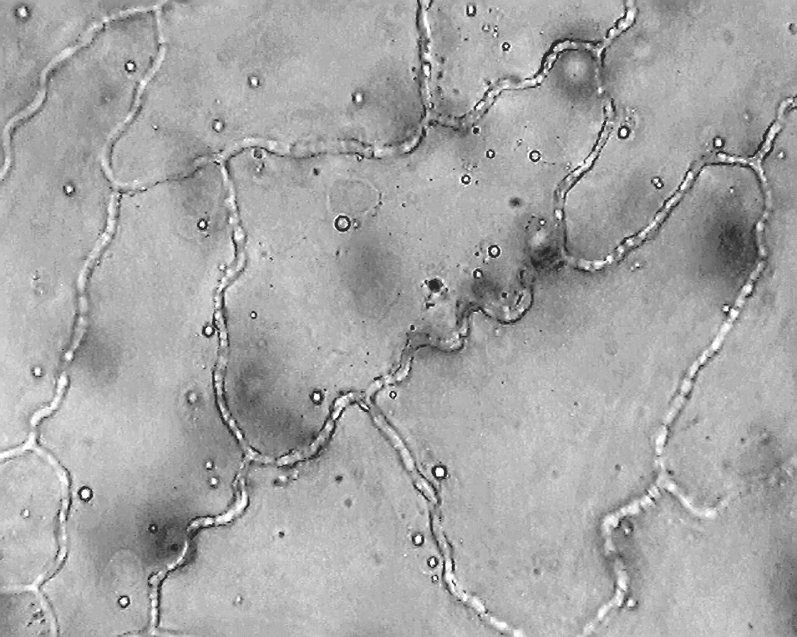  1 | 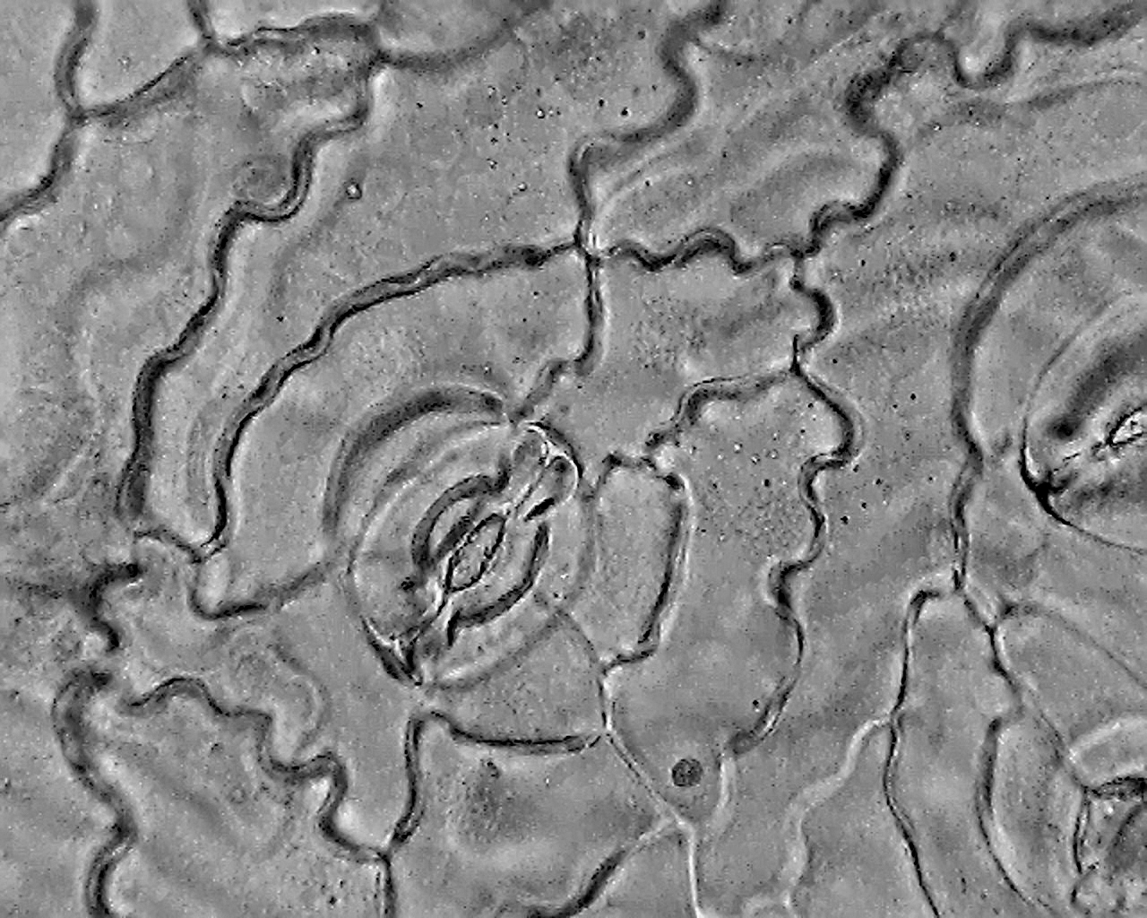  2 | 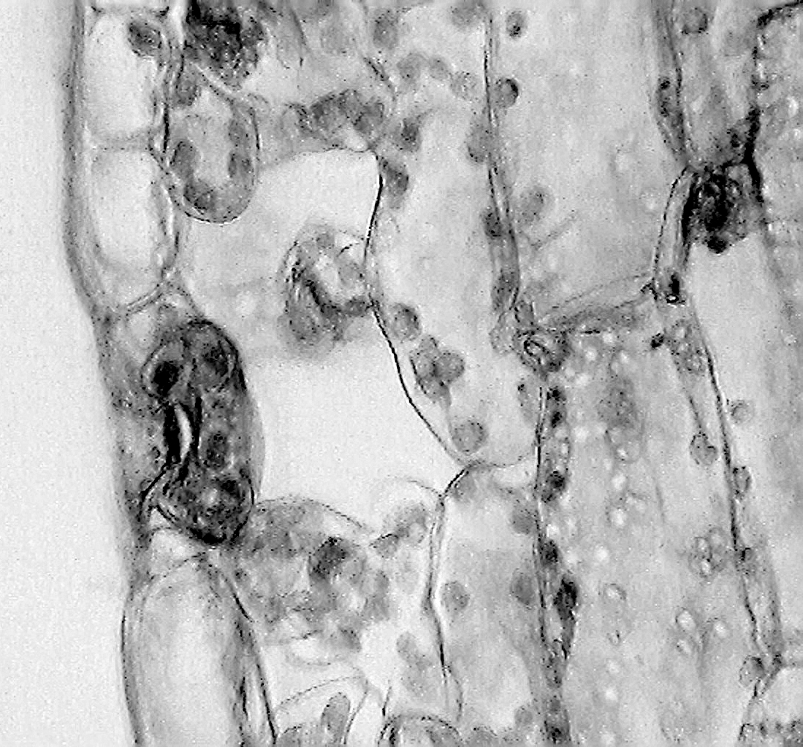  3
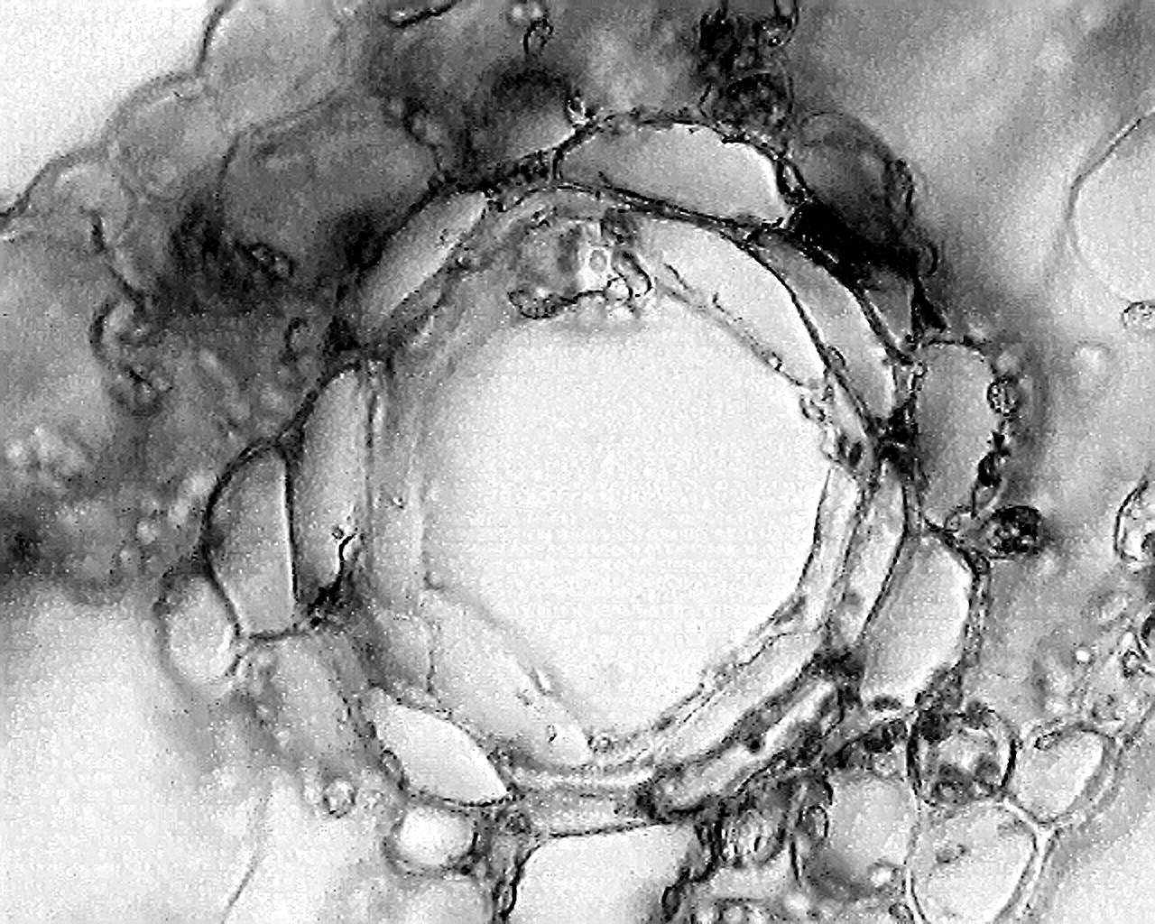  4 | 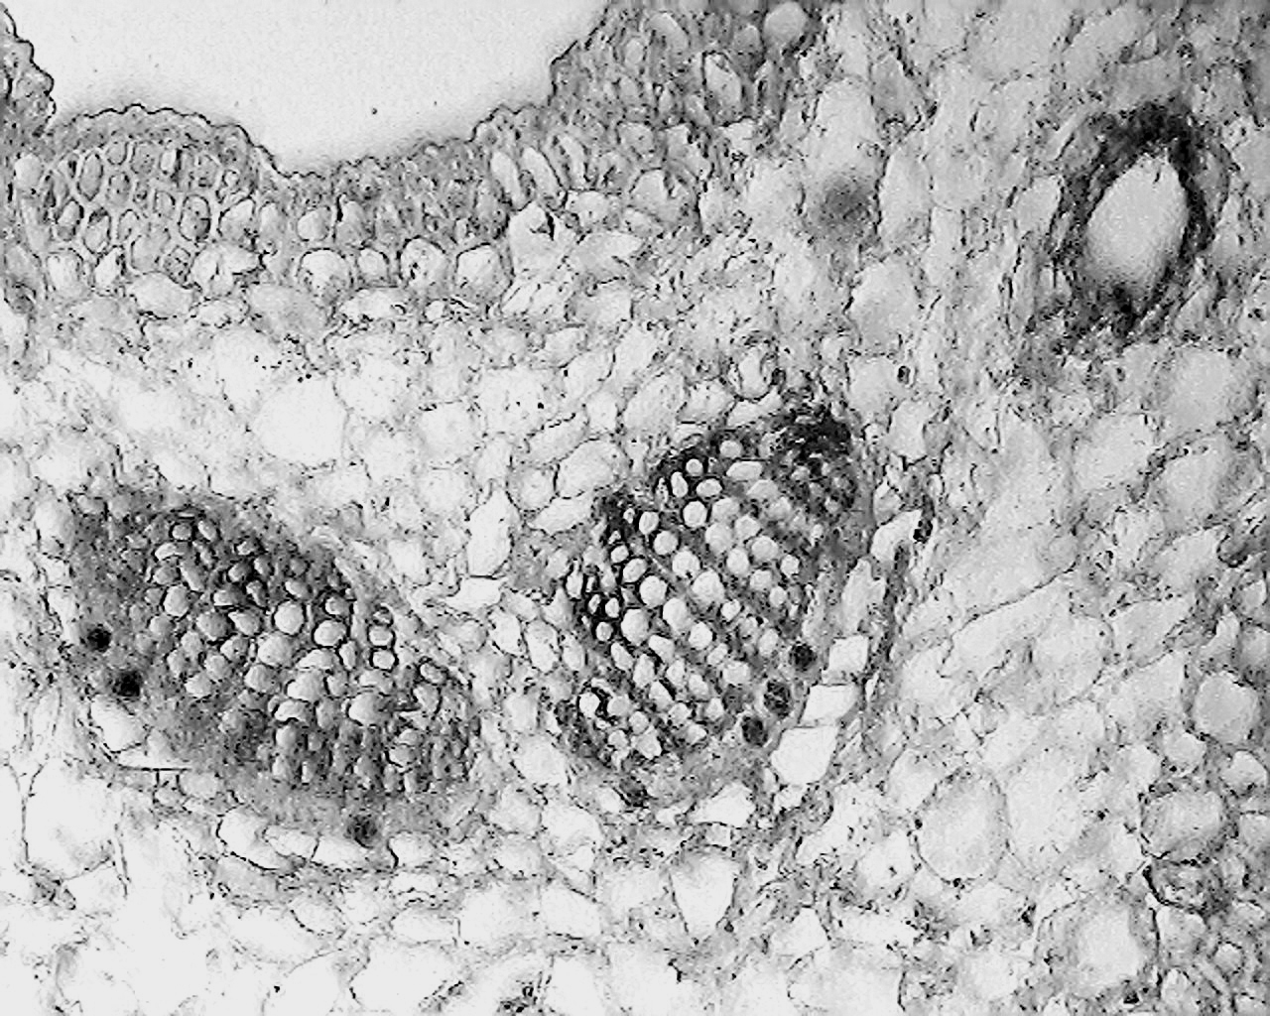  5

Рисунок – Гинкго двулопастного листья.
а1]1
а1]1
а1]1
б1]1
б1]1
1 – фрагмент верхнего эпидермиса (400×); 2 – фрагмент нижнего эпидермиса с устьицами аномоцитного типа (400×); 3 – фрагмент продольного среза листовой пластины с устьичным комплексом (а) (400×); 4 – фрагмент поперечного среза листовой пластины: выстилающие клетки (a), полость вместилища (б) (400×); 5 – фрагмент радиального среза черешка листа: смоляной ход (а), проводящий пучок (б) (100×)

Определение основных групп биологически активных веществ
Тонкослойная хроматография
На линию старта аналитической хроматографической пластинки со слоем силикагеля с флуоресцентным индикатором на алюминиевой подложке размером 10×15 см наносят 10 мкл испытуемого раствора (см. раздел «Количественное определение» приготовление раствора А испытуемого раствора) и рядом 10 мкл раствора стандартного образца (СО) рутина (см. раздел «Количественное определение» приготовление раствор А СО рутина). Пластинку с нанесенными пробами сушат на воздухе, помещают в камеру, предварительно насыщенную в течение не менее 24 ч смесью растворителей хлороформ – метанол – вода (26:14:3), и хроматографируют восходящим способом. Когда фронт растворителей пройдет 80 – 90 % длины пластинки от линии старта, ее вынимают из камеры, сушат до удаления следов растворителей и просматривают в УФ-свете при длине волны 254 нм.
На хроматограмме испытуемого раствора должны обнаруживаться 2 зоны адсорбции фиолетового цвета, расположенные выше зоны на хроматограмме раствора СО рутина.
Затем пластинку обрабатывают раствором диазореактива и просматривают при дневном свете.
На хроматограмме испытуемого раствора должны обнаруживаться 2 зоны адсорбции желто-оранжевого цвета, расположенные выше зоны на хроматограмме раствора СО рутина.
ИСПЫТАНИЯ
Влажность. Цельное сырье, измельченное сырье – не более 12 %.
Зола общая. Цельное сырье, измельченное сырье – не более 10 %.
Зола, нерастворимая в хлористоводородной кислоте. Цельное сырье, измельченное сырье – не более 5 %.
Измельченность сырья. Цельное сырье: частиц, проходящих сквозь сито с отверстиями размером 2 мм, − не более 5 %. Измельченное сырье: частиц, не проходящих сквозь сито с отверстиями размером 7 мм, − не более
5 %; частиц, проходящих сквозь сито с отверстиями размером 0,5 мм, − не более 5 %.
Посторонние примеси
Части укороченных побегов. Цельное сырье – не более 2 %.
Органическая примесь. Цельное сырье, измельченное сырье – не более 0,5 %.
Минеральная примесь. Цельное сырье, измельченное сырье – не более 0,5 %.
Тяжелые металлы. В соответствии с требованиями ОФС «Определение содержания тяжелых металлов и мышьяка в лекарственном растительном сырье и лекарственных растительных препаратах».
Радионуклиды. В соответствии с требованиями ОФС «Определение содержания радионуклидов в лекарственном растительном сырье и лекарственных растительных препаратах».
Остаточные количества пестицидов. В соответствии с требованиями ОФС «Определение содержания остаточных пестицидов в лекарственном растительном сырье и лекарственных растительных препаратах».
Микробиологическая чистота. В соответствии с требованиями ОФС «Микробиологическая чистота».
Количественное определение. Цельное сырье, измельченное сырье: cумма флавоноидов в пересчете на рутин − не менее 0,5 %.
Приготовление растворов.
Раствор СО рутина. Около 0,025 г (точная навеска) предварительно высушенного до постоянной массы при температуре 100 – 105 °С СО рутина помещают в мерную колбу вместимостью 50 мл, растворяют в 30 мл спирта 70 % при нагревании на водяной бане. После охлаждения до комнатной температуры содержимое колбы доводят спиртом 70 % до метки и перемешивают (раствор А СО рутина). Срок годности раствора не более 3 мес при хранении в прохладном, защищенном от света месте.
1,0 мл раствора А СО рутина помещают в мерную колбу вместимостью 25 мл, прибавляют 1 мл алюминия хлорида спиртового раствора 2 % и 1 каплю уксусной кислоты разбавленной 30 %, доводят объем раствора спиртом 96 % до метки и перемешивают (раствор Б СО рутина). Срок годности раствора 3 мес при хранении в прохладном, защищенном от света месте.

Аналитическую пробу сырья измельчают до величины частиц, проходящих сквозь сито с отверстиями размером 2 мм.
Около 1,0 г (точная навеска) измельченного сырья помещают в колбу со шлифом вместимостью 100 мл, приливают 30 мл спирта 70 % и взвешивают с точностью до ± 0,01 г. Колбу с содержимым присоединяют к обратному холодильнику и нагревают на кипящей водяной бане в течение 1 ч. После охлаждения до комнатной температуры колбу взвешивают, доводят ее содержимое спиртом 70 % до первоначальной массы, перемешивают и фильтруют через бумажный фильтр «красная полоса» (раствор А испытуемого раствора).
1,0 мл раствор А испытуемого раствора помещают в мерную колбу вместимостью 25 мл, прибавляют 2 мл алюминия хлорида спиртового раствора 2 % и 1 каплю уксусной кислоты разбавленной 30 %, доводят объем раствора спиртом 96 % до метки и перемешивают (раствор Б испытуемого раствора).
Оптическую плотность раствора Б испытуемого раствора измеряют через 40 мин на спектрофотометре при длине волны 406 нм в кювете с толщиной слоя 10 мм. В качестве раствора сравнения используют раствор, состоящий из 1 мл раствора А испытуемого раствора, 1 капли уксусной кислоты разбавленной 30 %, доведенный спиртом 96 % до метки в мерной колбе вместимостью 25 мл.
Параллельно измеряют оптическую плотность раствора Б СО рутина. В качестве раствора сравнения используют раствор, состоящий из 1 мл раствора А СО рутина, 1 капли уксусной кислоты разбавленной 30 %, доведенный спиртом 96 % до метки в мерной колбе вместимостью 25 мл.
Содержание суммы флавоноидов в пересчете на рутин в абсолютно сухом сырье в процентах (X) вычисляют по формуле:
$$X= \frac{A ∙ a_{0 }∙1 ∙30 ∙25 ∙P ∙100}{A_{0} ∙50 ∙25 ∙a ∙1 ∙100 ∙(100-W)} ∙100,$$
где A – оптическая плотность раствора Б испытуемого раствора;
A_{o} – оптическая плотность раствора Б СО рутина;
a – навеска сырья, г;
a_{о} – навеска СО рутина, г;
Р – содержание основного вещества в СО рутина, %;
W – влажность сырья, %.

Допускается содержания суммы флавоноидов в пересчете на рутин вычислять с использованием удельного показателя поглощения комплекса рутина с алюминия хлоридом по формуле:
$$X= \frac{A ∙30 ∙25 ∙100}{A_{1см}^{1\%} ∙25 ∙a ∙100 ∙(100-W)} ∙100,$$

где А - оптическая плотность раствора Б испытуемого раствора;
– удельный показатель поглощения комплекса рутина с алюминия хлоридом при длине волны 406 нм, равный 190;
а – навеска сырья, г;
W – влажность сырья, %.

Упаковка, маркировка и транспортирование. В соответствии с требованиями ОФС «Упаковка, маркировка и транспортирование лекарственного растительного сырья и лекарственных растительных препаратов».
Хранение. В соответствии с требованиями ОФС «Хранение лекарственного растительного сырья и лекарственных растительных препаратов».

